Для ручной отправки запросов было выбрано программное обеспечение Talend API Tester — расширение для GoogleChrome
- Запрос OPTIONS. Отправьте запрос на
http://mail.ru
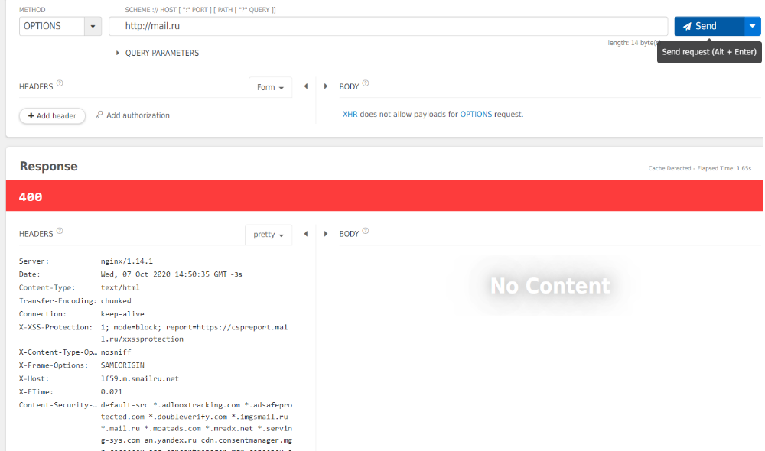

http://ya.ru
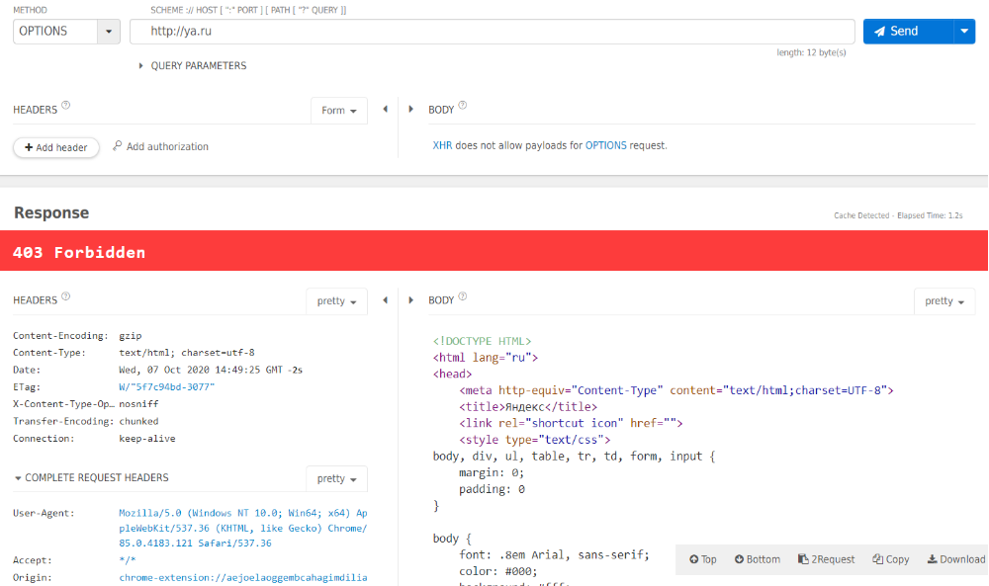

www.rambler.ru
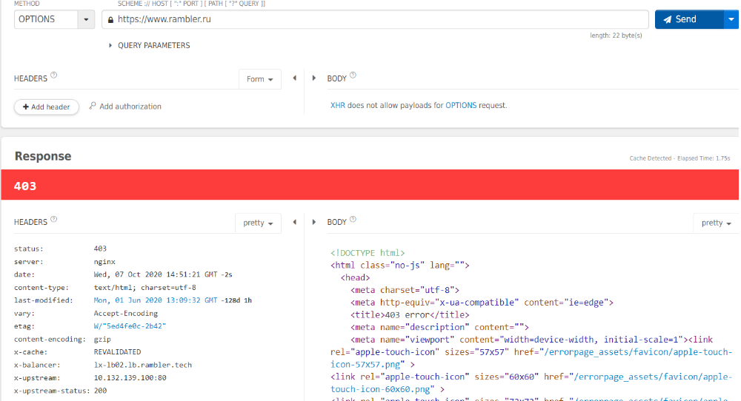

https://www.google.ru
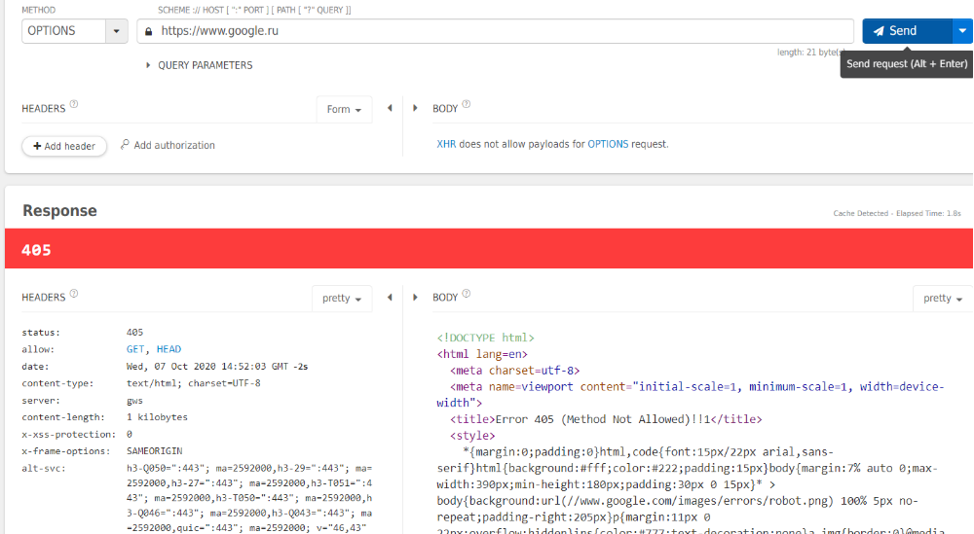

https://github.com/
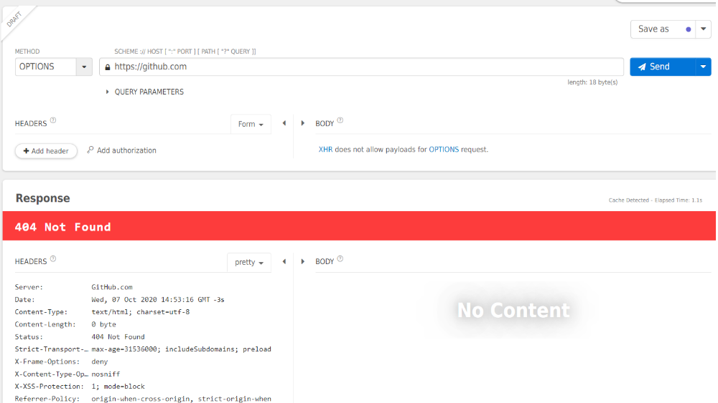

www.apple.com/
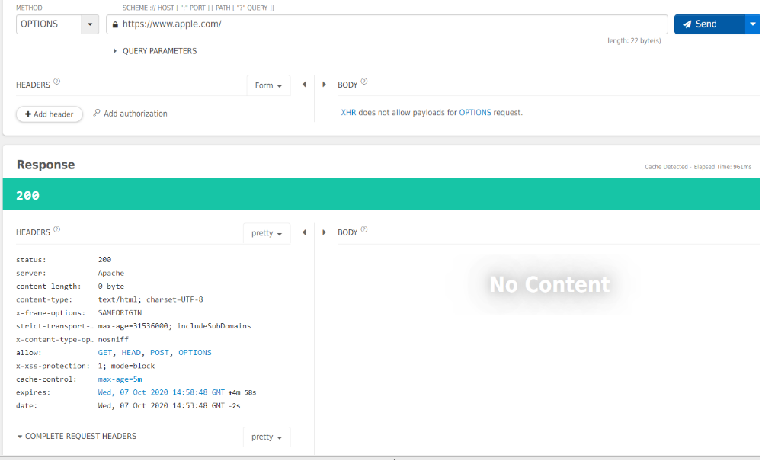

Метод OPTIONS представляет запрос информации об опциях соединения, доступных в цепочке запросов/ответов, идентифицируемой запрашиваемым URI (Request-URI).

Все сайты отправили ожидаемую информацию в ответ на запрос. Большинство сайтов ответили на запрос с различными кодами ошибок, однако необходимая информация в ответе присутвует
Код состояния 200 означает что запрос выполнен успешно.
Код 400 означает что сервер не понял запрос
Код 404 означает что страница не найдена
Код 403 означает что доступ запрещен
Код 405 означает что что сервер получил определенный запрос с заданным HTTP-методом, смог его распознать, но не дает добро на его реализацию

- Запрос HEAD.
vk.com
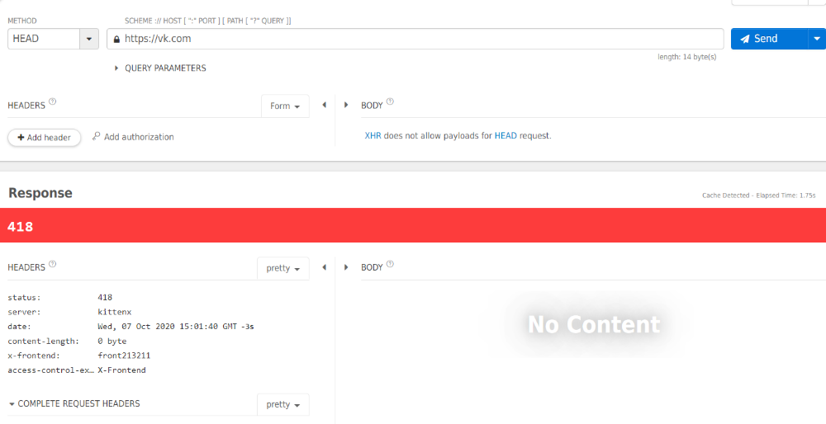

www.apple.com
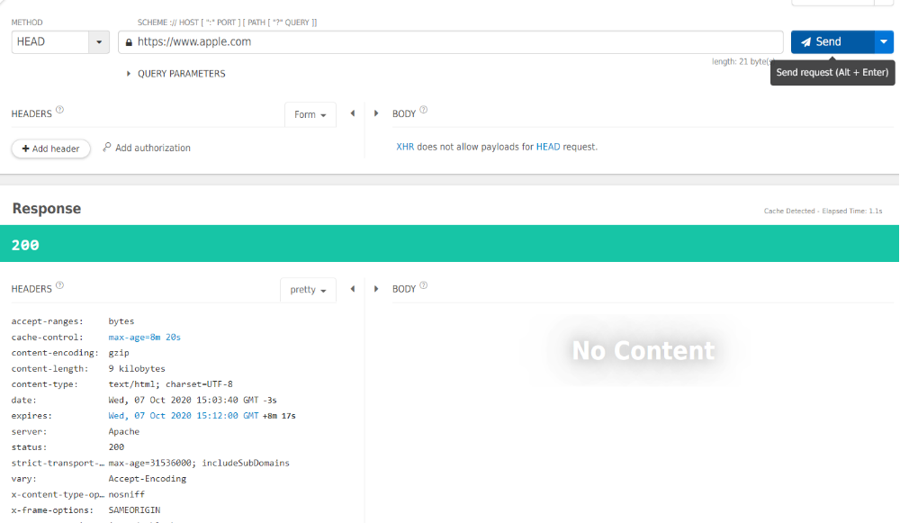

www.msn.com.
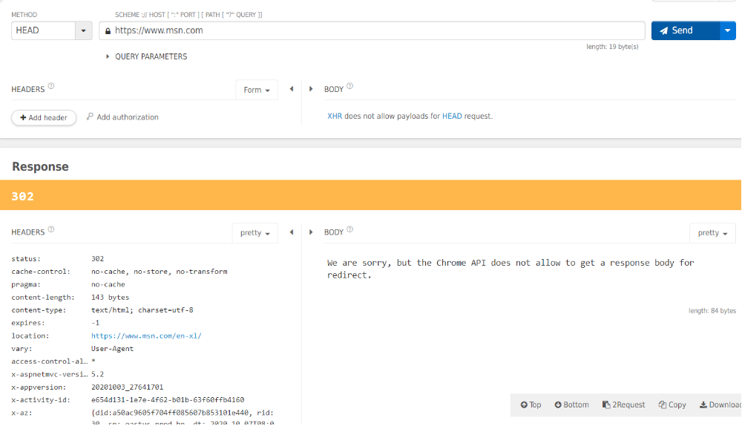
Метод HEAD аналогичен методу GET, за исключением того, что сервер ничего не посылает в информационной части ответа. Метод HEAD запрашивает только информацию заголовка о файле или ресурсе. Информация заголовка запроса HEAD должна быть такой же, как в запросе GET.

Этот метод используется, когда клиент хочет найти информацию о документе, не получая его.
Сайты www.apple.com и www.msn.com. прислали ожидаемый результат, однако у второго сайта была ошибка 302 — она означает что ресурс временно перемещен. Сайт vk.com не смог распознать запрос(код ошибки 400)
- Запросы GET и POST.
yandex.ru
GET
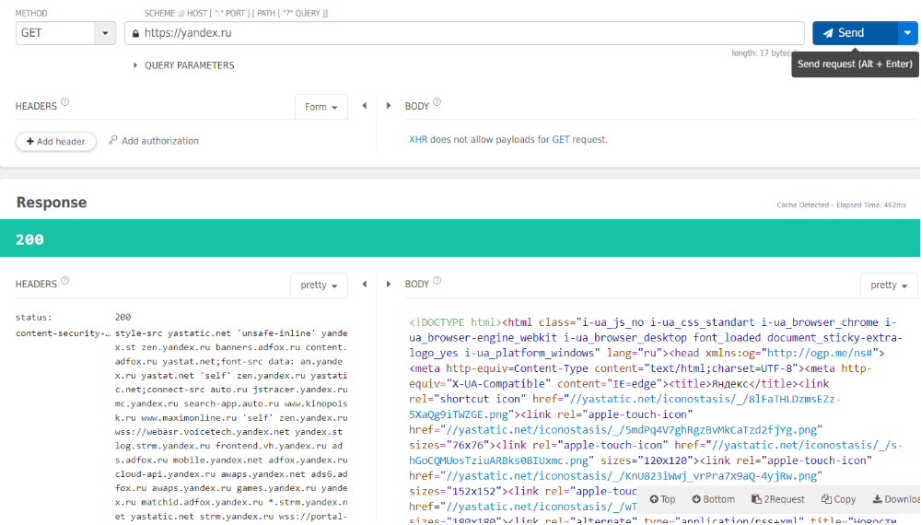
POST
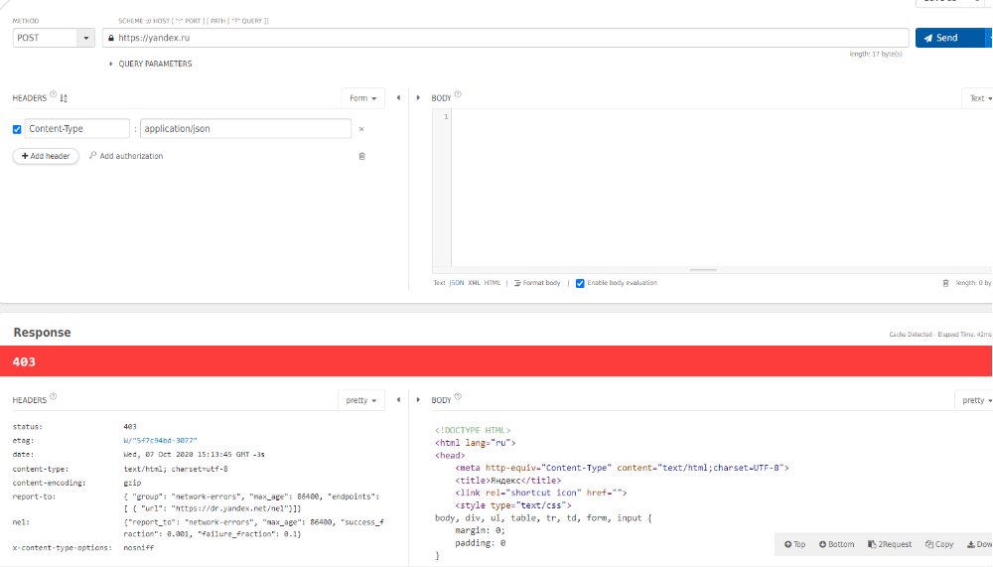
google.com
GET
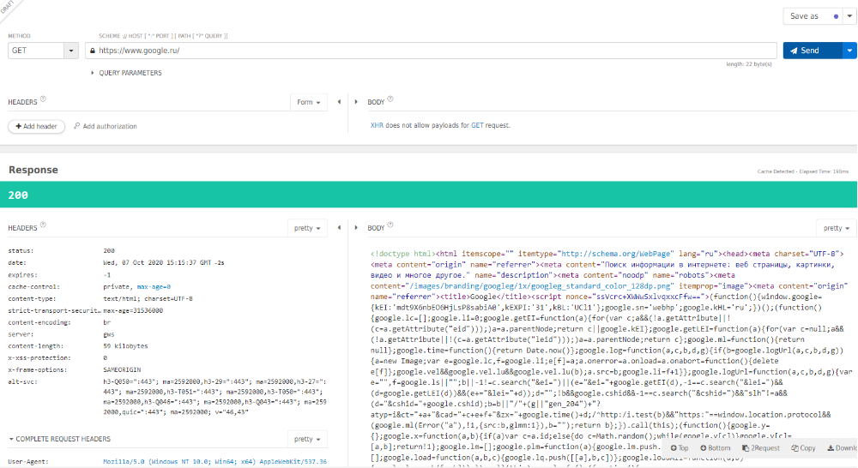
POST
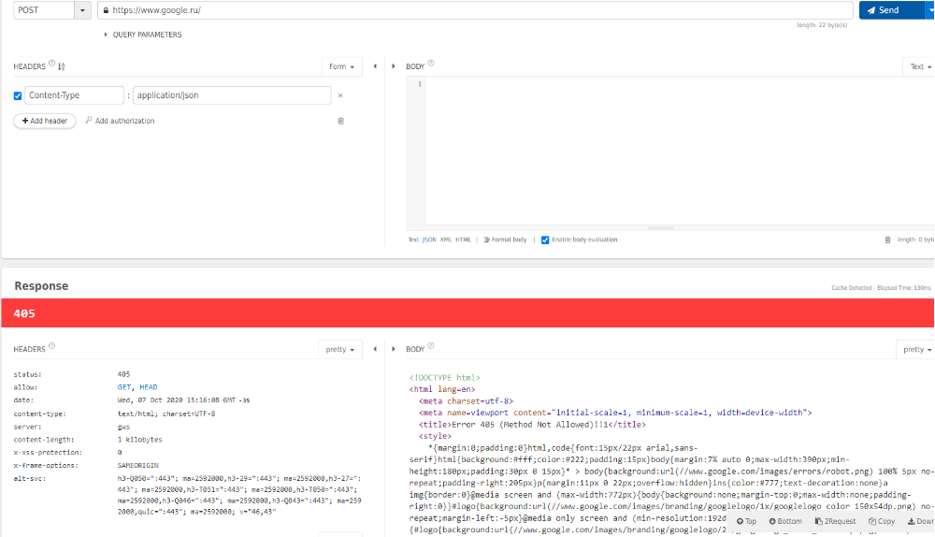

apple.com
GET
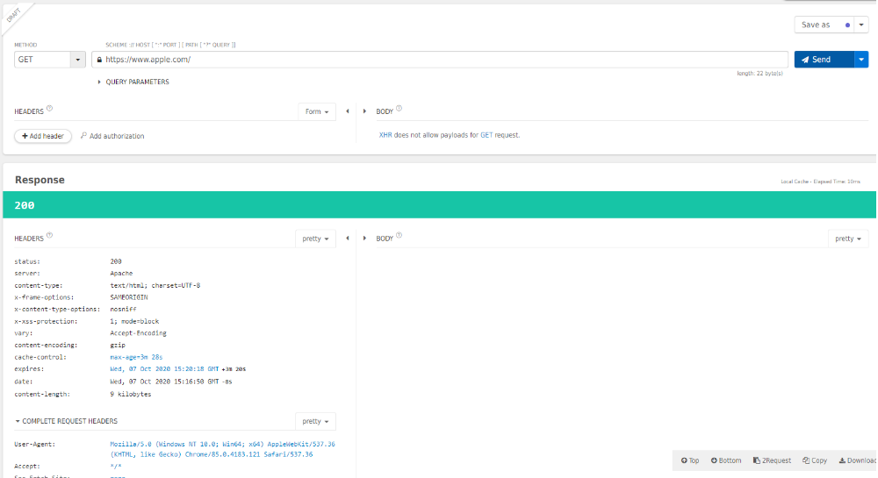
POST
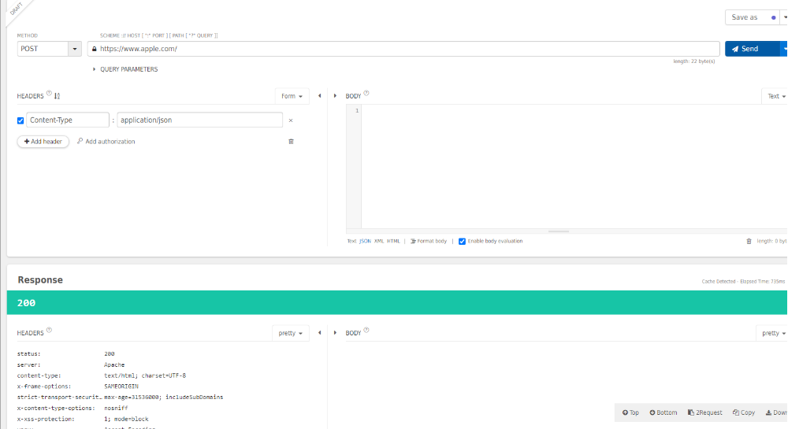
На запрос GET все сайты в теле ответа выдали исходный html-код стратовой страницы а так же информацию о ресурсе в headers.
На запрос POST ответил только сайт apple.com. На остальных сайтах( как можно убедится с помощью метода head) post-запросы запрещены

Работа с api сайта vk.com
- Получите список всех факультетов МГТУ им. Н.Э.Баумана
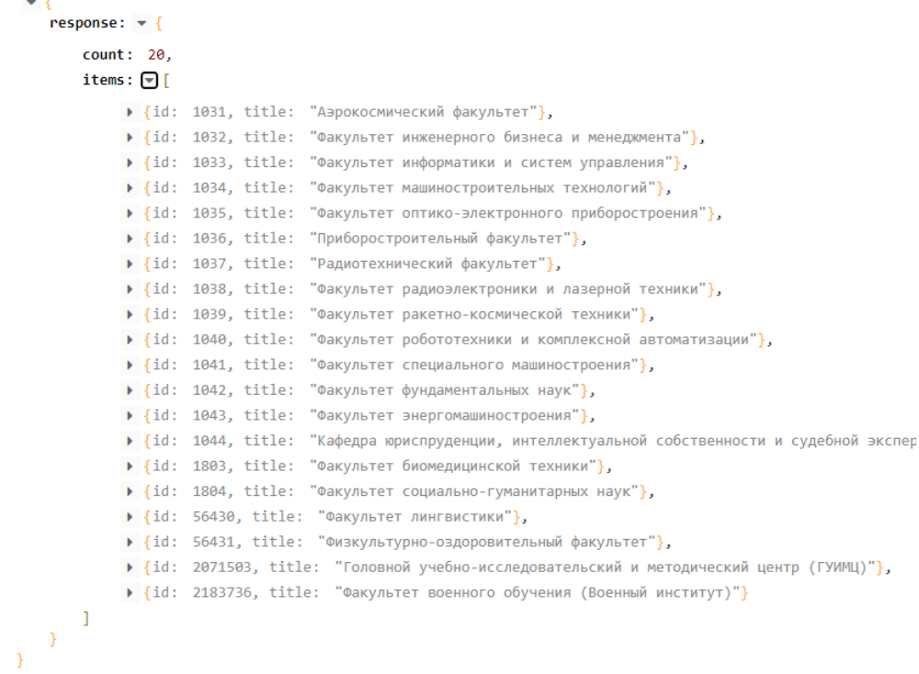
- Получите свою аватарку
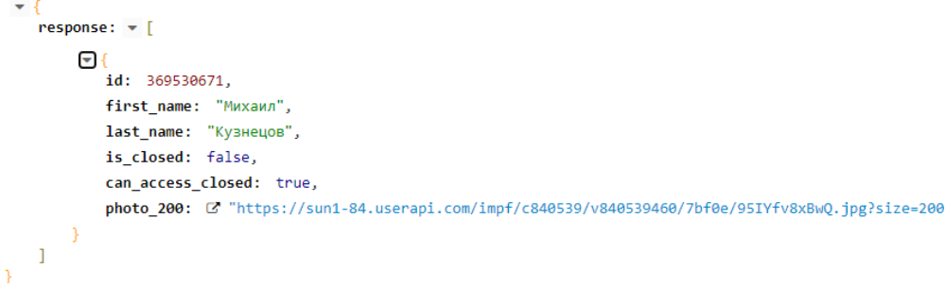
- Ответы -
Ответы возвращают код 200 — это значит что запрос выполнен успешно. Данные приходят в формате JSON в кодировке utf-8
Сервер — kittenx
- Отправьте запись на стену любому пользователю/группе и убедитесь, что она пришла
Ответ сервера
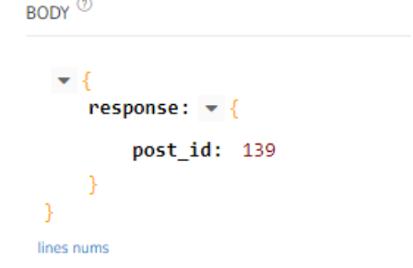
Запись опубликована
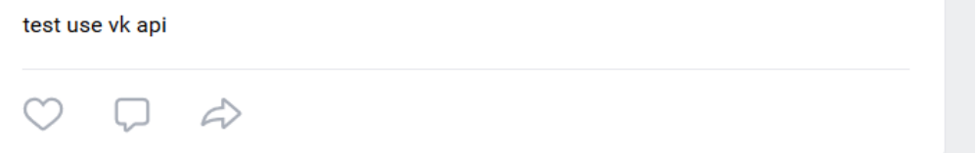
- Ответ -
В отличие от GET-запросов данные POST-запросов передаются не в строке запроса, а в его теле. Распространенным примеров подобных запросов является отправка данных формы на сервер.
Для отправки POST-запросов предназначен метод post. Его объявление и использование в целом аналогично методу get. Он принимает следующие параметры:
- url: обязательный параметр, содержащий адрес ресурса, к которому будет обращаться запрос
- data: необязательный параметр, содержащий простой объект javascript или строку, которые будут отправлены на сервер вместе с запросом
- success(data, textStatus, jqXHR): необязательный параметр - функция обратного вызова, которая будет выполняться при успешном выполнении запроса. Она может принимать три параметра: data - данные, полученные с сервера, textStatus - - статус запроса и jqXHR - специальный объект jQuery, который представляет расширенный вариант объекта XMLHttpRequest.
- dataType: необязательный параметр, содержащий тип данных в виде строки, например, "xml" или "json"

Приложение было реализовано на node.js с использованием фреймворка express. Представляется из себя приложение, хранящее информацию о пользователях. Может выводить пользователей, удалять, очищать список пользователей. (Данные хранятся в cookie)
Были использованы все виды предложенных http-запросов(GET, POST, DELETE, PUT, OPTION)

http://localhost:3000/option – вывод информации о приложении
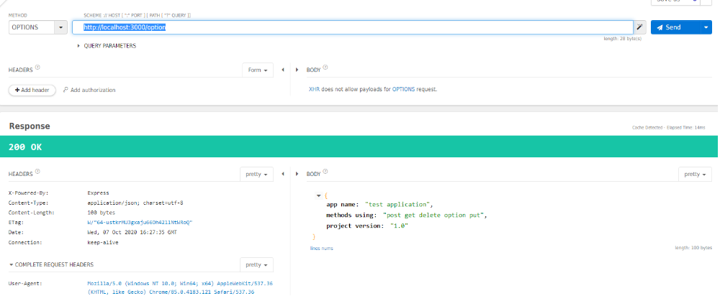
http://localhost:3000/addUser?id=id&name=name – добавление пользователя
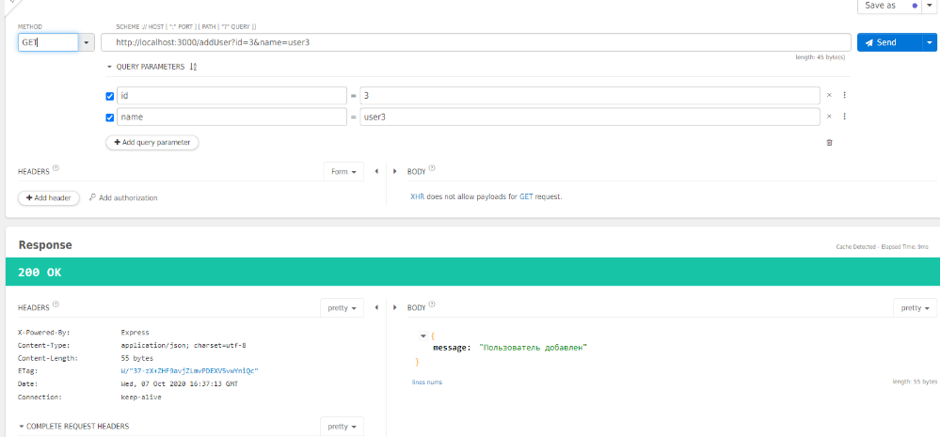
http://localhost:3000/users – получение списка пользователей
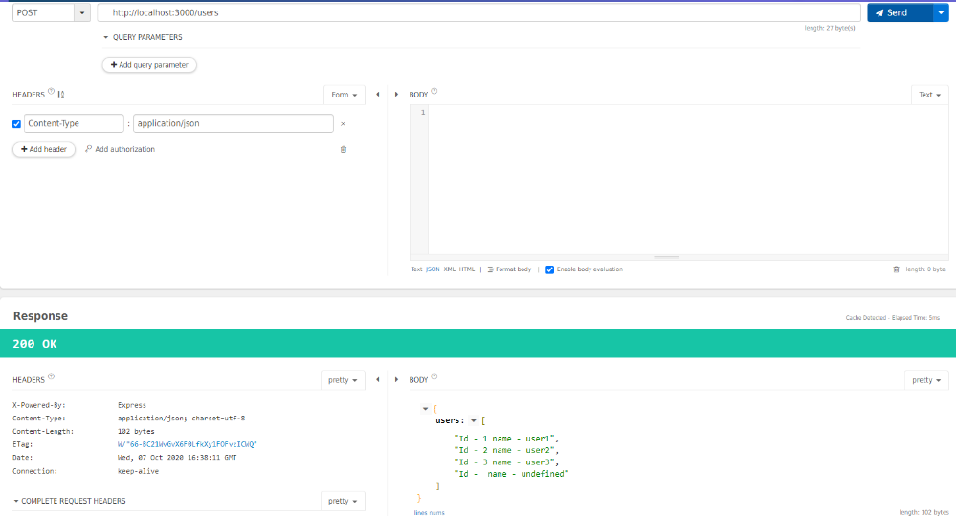
http://localhost:3000/search?id=id – поиск пользователя по id
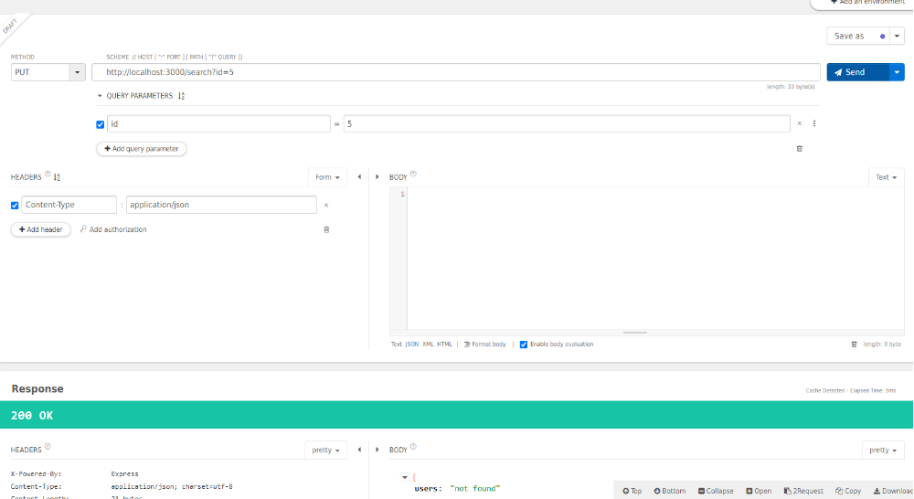

http://localhost:3000/delete – очистка списка пользователей
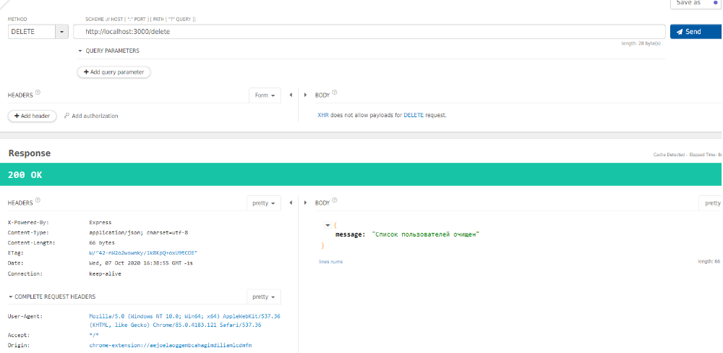
Далее для приложения была настроена маршрутизация, добавлена статика
Получение страницы index.html с помощью routes
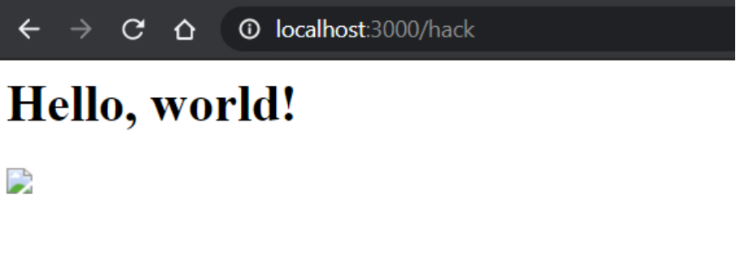
Получение страницы index.html обращением к файлу запрямую
